Comité 2011-2012 du cercle des étudiants en Pharmacie

Poste | Nom, Prénom, Surnom | Photo
Présidente | TSIOKANOS Eva | 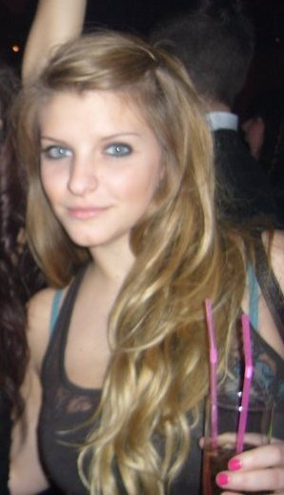
Vice-présidente  interne | BRUYLANT Céline | 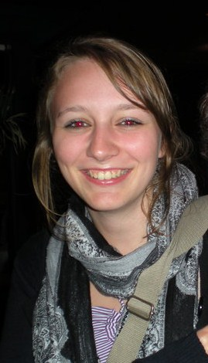
Vice-président  externe | KANYENKIKO Dan | 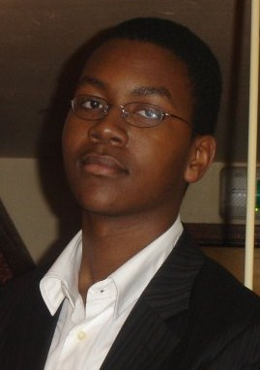
Trésorière | DUCHATEAU Laurence | 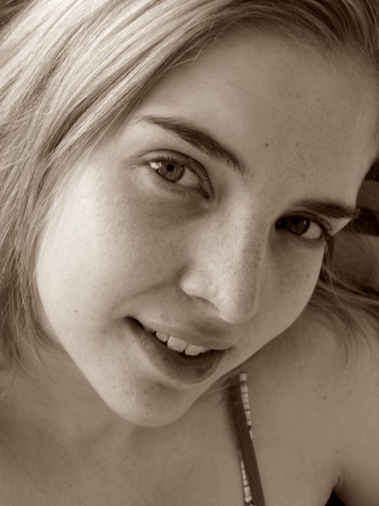
Secrétaire | MAES Benjamin | 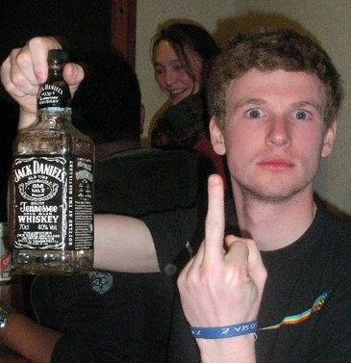
Délégué Bal-Sponsors 1 | LEFEBVRE Vincent | 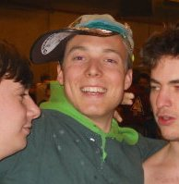
Déléguée Bal-Sponsors 2 | BIANCHIN Alia | 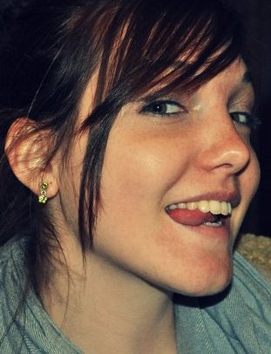
Déléguée Photos | LAMMAR Lena | 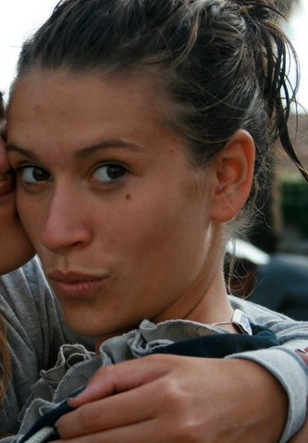
Délégué Bar 1 | MAYER Bertrand | 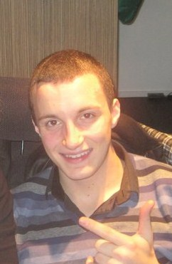
Délégué Bar 2 | LAVAURE Jeremy | 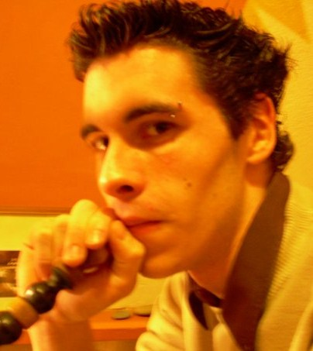
Déléguée Mandragore | DHUYVETTER Sarah | 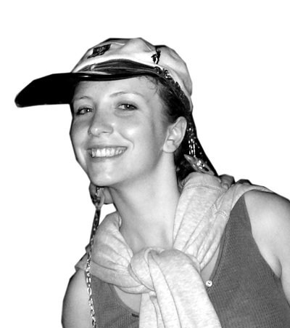
Déléguée Sport | BICHRI Sarah | 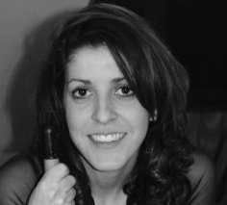
Délégué Syllabus 1 | GILLES Thomas | 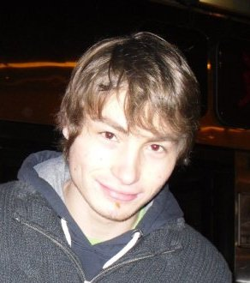
Déléguée Syllabus 2 | BODAR Adeline | 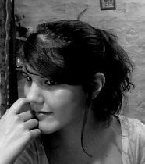
Délégué Culture | CHABOUDEZ Jeremy | 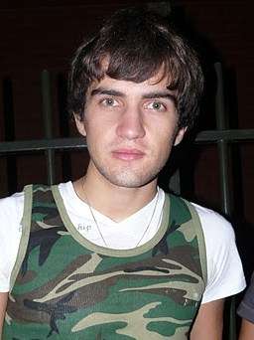
Déléguée Internet | BORENSZTAJN Céline | 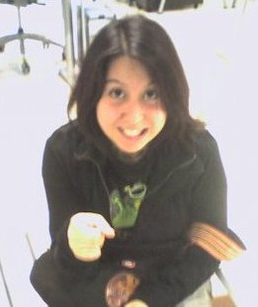
Déléguée Folklore | MONFORT Loraine | 